Medidas nos Chips Didáticos

  - Resistores (chip 1)

a) Temperatura e resistência de folha:

O objetivo é verificarmos e estudarmos o efeito da temperatura sobre o valor da resistência de alguns resistores, e caracterizarmos os mesmos através de sua resistência de folha.
Para tanto utilizaremos o chip 1, cujo esquemático segue na figura abaixo.

Figura 1 – Chip didático I

Meça com um ohmímetro os resistores R₃ (entre os pinos 2 e 15), R₄ (entre os pinos 13 e 14) e R₈ (entre os pinos 7 e 13), para duas temperaturas diferentes: ambiente e aproximadamente 10º C (temperatura interna da geladeira). Anote os valores na tabela abaixo:

Resistores | T_{ambiente} (~25º C) | T_{geladeira} (~10º C)
R3
R4
R8
Tabela 1 – Resistências para temperaturas diferentes

Para o calculo da resistência de folha (R_{s}), utilizamos a seguinte equação:

$$R_{S}=\frac{\text{resistividade}}{\text{espessura}}=R×\frac{W}{L}$$
onde R é a resistência já medida, W e L as dimensões dos resistores (largura e comprimento respectivamente). Essas dimensões se encontram na tabela a seguir.

Resistores | W (μm) | L (μm)
R3 | 30 | 1680
R4 | 10 | 10150
R8 | 30 | 1680
Tabela 2 – Dimensões dos resistores

De posse dos valores dos resistores e das dimensões dos resistores podemos então calcular a resistência de folha (R_{s}) e preencher a tabela abaixo:

Resistores | R_{s} (~25º C) | R_{s} (~10º C)
R3
R4
R8
Tabela 3 – Resistência de folha para temperaturas diferentes

- Perguntas:

- O que é mobilidade? Qual a sua influência sobre o valor dos resistores?
- Baseado nos valores obtidos para os resistores (Tabela 1), classifique-os quanto ao seu material: metálico, semicondutor tipo n e tipo p. Explique o motivo de sua classificação.
iii) Como a temperatura afeta os valores dos resistores? Esse efeito é igual para os três resistores?

b) Calculo de resistência através da característica VxI e 4 pontas:

Mediremos novamente o valor do resistor R₃, utilizando para tanto a característica VxI, cuja montagem é mostrada na figura 2, e a medida de 4 pontas, que apresenta uma montagem diferente (também mostrada na figura 2), havendo a necessidade de se ter corrente circulando entre os pinos do resistor desejado (pinos 2 e 15) e de se medir a tensão entre outros dois pinos (1 e 16).

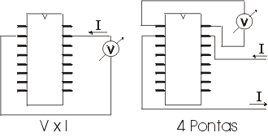
2
15
2
1
15
16
Figura 2 – Montagem para característica VxI e 4 pontas
Feitas as medidas, complete a tabela abaixo:

Resistor | VxI | 4 pontas
R3
Tabela 4 – VxI e 4 pontas
- Perguntas:

- Qual o princípio da medida de quatro pontas?
- Qual tipo de medida é mais precisa? VxI ou 4 pontas? Explique.

  - Transistores (chip 2)

A esquema a seguir ilustra os dispositivos que compõem o chip 3 e sua respectiva pinagem:
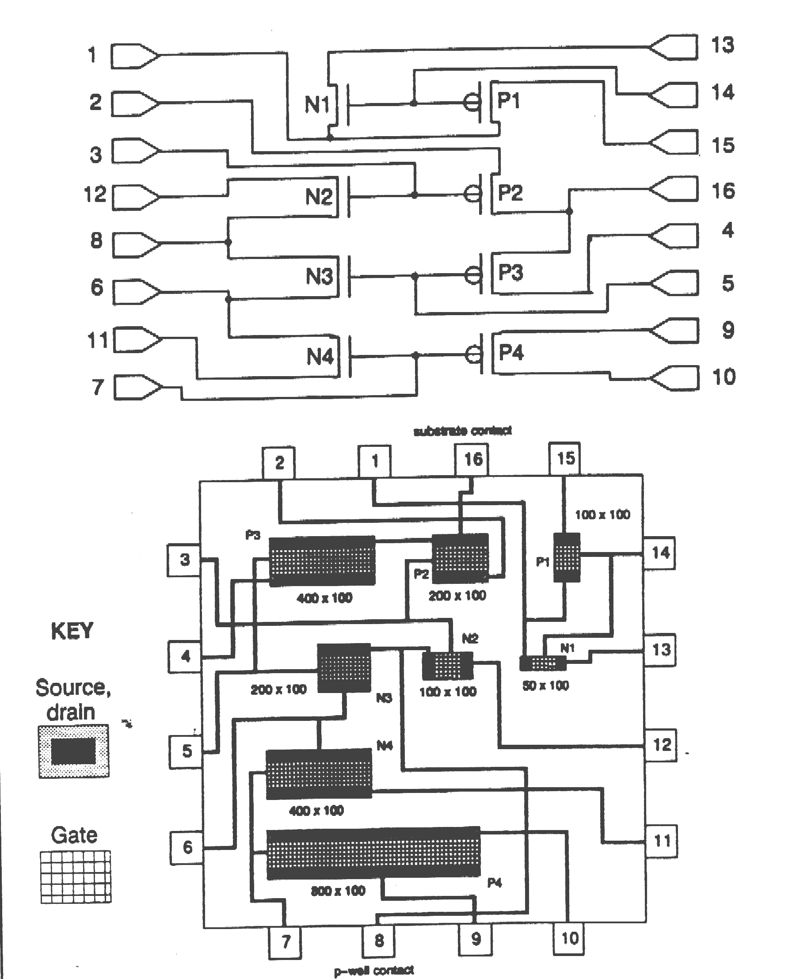
figura 3 - Pinagem do chip 2

figura 4 - dispositivos do chip 2

Utilizando os transistores N₃ e P₄, realize as medições que seguem:

1.2) Chip 2

Utilizando os transistores N3 e P4, realize as medições que seguem abaixo:

- Obtenha suas curvas características utilizando a HP4145 da sala de medições do CCS. Observe que a mesma possui alguns programas de medições de transistores e diodos prontos.
Abaixo estão as curvas ID x VDS (curva característica) dos transistores N3 e P4 que foram traçadas utilizando o programa PT1P1(para PMOS) e PTNP1(para NMOS).
Curva ID x VDS transistor N3:
Curva ID x VDS transistor P4:

- Trace as curvas I_{D} × V_{GS} ( HP4145 ) para |V_{DS}| = 0,1V e |V_{BS}| = 0V ; 1,5V ; 3,0V e 4,5V calculando os valores de V_{T}, μ e γ (fator de corpo).

Utilizam-se os programas PT1P2(para PMOS) e PTNP2(para NMOS) para traçar as seguintes curvas desejadas:
Curva ID x VGS, transistor N3:

Curva ID x VGS, transistor P4:

Para N3:
Vt (V) | VBS (V)
1.78 | 0,0
Para P4:
Vt (V) | VBS (V)
-1.21 | 0,0
-1.53 | 1,5
-1.75 | 3,0
-1.89 | 4,5

Cálculo do Fator de Corpo:
Para o transistor canal-N observou-se que não houve variação de V_{T} com a tensão V_{BS}, logo, γ = 0.
Para o transistor canal-P, determinou-se γ, utilizando-se os valores de V_{T} em função da tensão V_{BS}, da tabela acima e a equação
$$V_{T}=V_{T0}+γ⋅\left[\sqrt{\left|2φ_{F}\right|+\left|V_{\text{BS}}\right|}−\sqrt{\left|2φ_{F}\right|}\right]$$
O valor médio de  obtido foi
γ = V^{½}

- Através das curvas de log(I_{D}) × V_{GS} ( HP4145 ) na região sub-limiar com |V_{BS}| = 0V e |V_{DS}| = 0V , 1,5V , 3,0V e 4,5V , calcule o fator de idealidade destes transistores. Obs: pode-se traçar uma reta entre dois pontos da curva na HP, o que facilita a obtenção dos coeficientes angular e linear da reta ou mesmo copiar os dados da HP e colocá-los no software Origin.

Utilizamos o programa PT1P3(para PMOS) e PTNP3(para NMOS) para traçar as curvas abaixo.

Curva log(ID) x VGS (região sublimiar) para N3:

O fator de idealidade para N3:.

n = [1/grad]/60mV =
1/grad = 138 mV/dec
Comentários:

Curva log(ID) x VGS (região sublimiar) para P4:

O fator de idealidade para P4:
n = [1/grad]/60mV = 1.3
1/grad = -83mV/dec
Comentários:

- Com o traçador de curvas de capacitância da sala de medidas do CCS, obtenha as curvas C_{G} × V_{G} para |V_{D}| = |V_{S}| =0V, 1V e 2V. Explique as curvas.

Comentários:

  - Diodos (chip 3)

A esquema a seguir ilustra os dispositivos que compõem o chip 3 e sua respectiva pinagem:
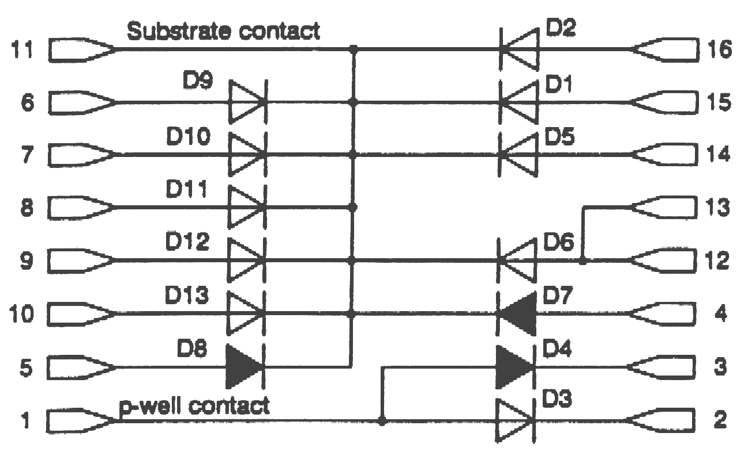
figura 5 - Pinagem do chip 3

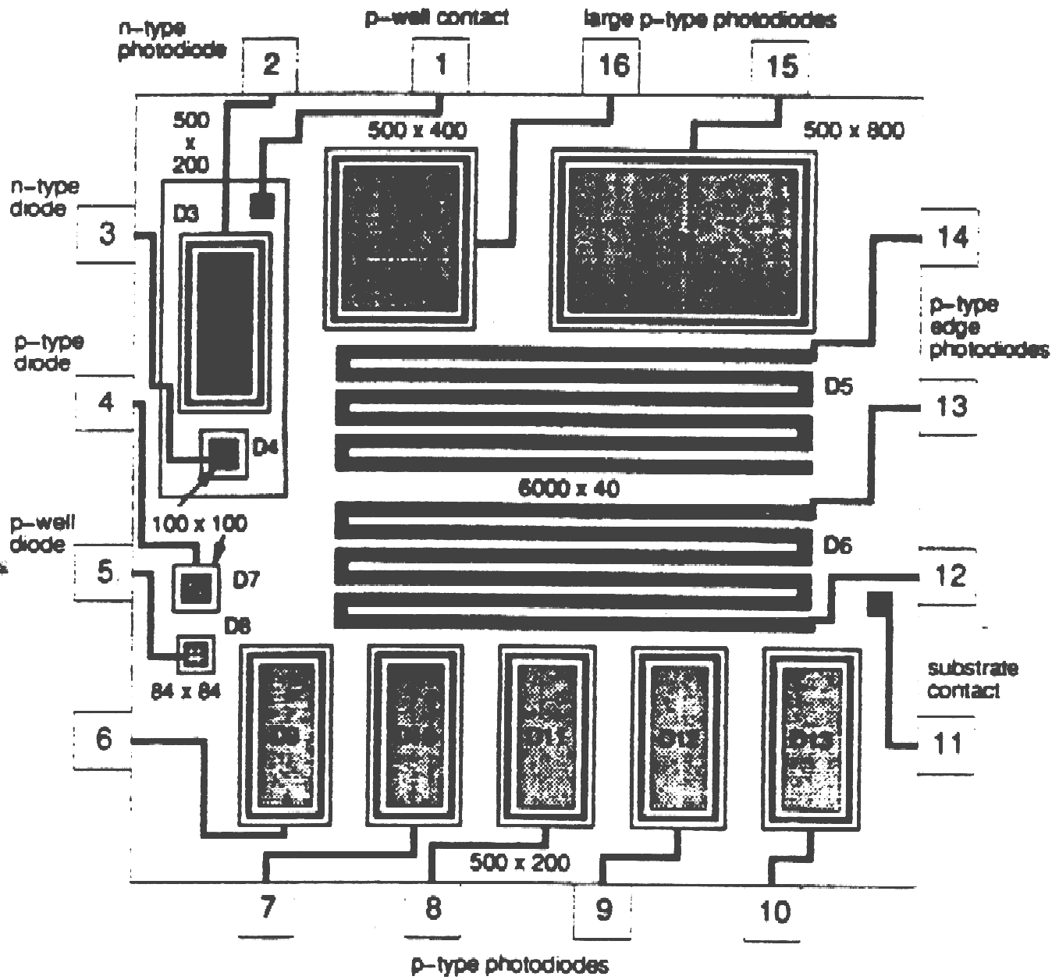
figura 6 - dispositivos do chip 3

a) Fator de idealidade, tensão de rompimento e capacitância de junção:

O modelo existente para a descrição do comportamento do diodo, proposto por Shockley, estabelece que:

$I_{D}=I_{0}\text{.}(e^{\frac{{\text{qV}}_{D}}{\text{kT}}}−1)$; $I_{0}={\text{qAn}}_{i^{2}}\left[\frac{D_{N}}{L_{N}N_{A}}+\frac{D_{P}}{L_{P}N_{D}}\right]$

onde k é a constante de Boltzmann
T é temperatura em Kelvin [K]

Para chegar à este modelo, Shockley teve que fazer algumas aproximações, circunscrevendo o modelo à uma região de validade. Atentando para esta região, é possível verificar o quão próximo estão às condições dos diodos reais das assunções tomadas por Shockley.
Um modo para a verificação deste "quão próximo" é pela introdução de um fator no modelo acima, ad hoc, o chamado fator de idealidade η. Assim, a expressão, para V_{D} > 100 mV, o que implica em $\text{exp}\left(\frac{{\text{qV}}_{D}}{η\text{kT}}\right)$ >> 1, fica:

$$I_{D}=I_{0}\text{exp}\left(\frac{{\text{qV}}_{D}}{η\text{kT}}\right)$$

De posse dos dados I_{D} e V_{D}, plotando I_{D} em escala logarítmica, o fator η advém diretamente do coeficiente angular do modelo linearizado:
$$\text{ln}(I_{D})=\frac{q}{η\text{kT}}V_{D}+\text{ln}(I_{0})$$

Feitas estas considerações, com o chip no escuro, trace a curva I x V dos diodos D4, D7 e D8 utilizando o analisador de parâmetros HP 4145B, tanto em escala linear como em logarítmica (base 10).
Como a escala de I_{D} está em base 10, o coeficiente angular α da reta obtida está relacionado com η por:

$$η=\frac{1}{α}\text{.}\frac{q\text{log}e}{\text{kT}}≃\frac{1}{α}\text{.}\frac{1}{\text{60}\text{mV}}=\frac{1}{\text{GRAD}}\text{.}\frac{1}{\text{60}\text{mV}}$$

onde 1/GRAD é a denominação do inverso do coeficiente angular no analisador de parâmetros.

Diodo | 1/GRAD [mV/dec] | η
D4
D7
D8
Tabela 5 – Fator de idealidade

À luz do que foi feito, comente os resultados obtidos.
Observando novamente a expressão de Shockley, vê-se que, à medida que V_{D} diminui, I_{D} tende à I₀. Entretanto, conforme V_{D} é diminuído, o modelo proposto deixa sua região de validade, não contemplando outros fenômenos. Quais fenômenos seriam estes?

Para verificar o comportamento dos três diodos na região reversa e encontrar o valor da tensão de rompimento (Breakdown Voltage BV), utilize o analisador de parâmetros, atentando para o limite do equipamento de +/-100V. Além disso, imponha o limite de 10 mA para a corrente no diodo.

Diodo | BV [V]
D4
D7
D8
Tabela 6 – Tensão de rompimento

A tensão de rompimento BV obtida acima pode ser ocasionada devido a dois dos fenômenos perguntados acima. No presente caso, qual seria o fenômeno responsável pelo valor obtido de BV? Qual o critério utilizado para esta distinção? Explique qualitativamente o fenômeno em questão.

Sabido a natureza do fenômeno, como poderia ter sido previsto a ordem das magnitudes obtidas (em módulo), por exemplo, BV_{D7} > BV_{D4} > BV_{D8}? Respalde sua previsão, ou melhor, sua constatação, com base no leiaute do chip didático e na fórmula a seguir.

$$\text{BV}≃\left(\frac{E_{{\text{CR}}^{2}}K_{S}ε_{0}}{2q}\right)\left(\frac{1}{N_{A}\text{//}N_{D}}\right)$$

Além dos quesitos até aqui estudados, a característica I_{D} x V_{D} e o comportamento na região reversa, os diodos também possuem aplicação como capacitor de junção. Um exemplo disto é encontrado nos circuitos geradores de FM.
Para a caracterização desta capacitância é necessário o conhecimento da capacitância de junção C_{J0}, ou seja, o conhecimento do valor da capacitância sem a aplicação de tensão no diodo.
Sob esta condição, V_{D} =0, meça C_{J0} com o medidor de capacitância.

Diodo | C_{J0} [pF]
D4
D7
D8
Tabela 7 – Caracterização da capacitância

Explique os resultados obtidos. Utilize os resultados obtidos para as tensões de BV, os dados das áreas dos diodos e a fórmula a seguir como auxílio:

A_{D4} = 100x100 μm², A_{D7} = 100x100 μm² e A_{D8} = 84x84 μm²

$$C_{J}=\frac{K_{S}ε_{0}A}{W}=\frac{K_{S}ε_{0}A}{{\left(\frac{2K_{S}ε_{0}}{q}\text{.}(V_{\text{bi}}−V_{D})\text{.}\frac{1}{N_{A}\text{//}N_{D}}\right)}^{m}}$$

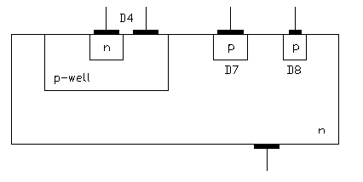
figura 7 - Estrutura do diodo

b) Comportamento do diodo sob aplicação de luz

b.1) Característica I_{D} x V_{D}

Os parâmetros estudados anteriormente o foram sob a ausência de luz. Agora, a título de comparação, trace a característica do diodo D5, no escuro e sob a luz de maior intensidade da fonte luminosa. Utilize o HP 4145B.

Explique as diferenças observadas.

b.2) Potência gerada

Uma vez que pares elétron-lacuna podem ser gerados pelo processo conhecido como fotogeração, a análise da potência gerada pode ser feita conectando o diodo D5 à um resistor R = 1M, segundo o circuito abaixo:
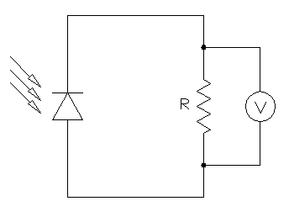
figura 8 - Fotogeração

Anote o valor de tensão medido V_{R} nas duas condições. Na condição com luz, utilize a máxima intensidade da fonte luminosa:
Condição | V_{R} [V]
Sem luz
Com luz
Tabela 8 – Fotogeração

Calcule a potência gerada P_{g}.

$P_{g}=\frac{V^{2}}{R}=$ W

Sabendo que a área do diodo D5 é de A = 6000 m x 40 m = 2,4.10⁻⁷m², calcule a potência por m² P.

$P=\frac{P_{g}}{A}=$ $\frac{W}{m^{2}}$

Calculado P, encontre a área necessária A_{1W} para que uma potência de 1W seja gerada.

1m² - P  A_{1W} = $\frac{1}{P}=$ m²
A_{1W} - 1W

c) Influência da polarização reversa em I_{D}

Uma vez analisado o efeito da luz, agora será estudado o comportamento da corrente I_{D} variando-se a tensão de polarização reversa.
Para isto, utilize o analisador de parâmetros HP 4145B e complete a tabela abaixo:

V_{D} [V] | I_{D}
V_{D} [V] | Sem luz | Com luz
0
-4
-7
Tabela 9 – Polarização reversa

Explique os resultados obtidos.

  - Oscilador em Anel (chip 4)

O chip em questão é composto por aproximadamente 1500 transistores, formando um oscilador em anel com 301 inversores, um decodificador de 3 bits de entrada para configurar a quantidade de inversores desejada e um divisor de freqüência com 4 divisores, que dividem as freqüências de saída por 2⁵, 2¹⁰, 2¹⁵ e 2²⁰. O principio de operação é o mostrado na figura seguinte:

N inversores saída

Figura 9 – Princípio de operação do oscilador em anel

Para a medida do oscilador em anel utilizamos a montagem mostrada na figura 10, abaixo:

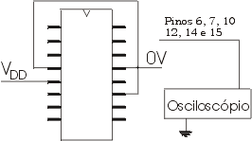
Figura 10 – Montagem para análise do oscilador em anel

Meça a freqüência de oscilação nos pinos 6, 7 10, 12, 14 e 15, para um V_{DD} = 5V, e preencha a tabela a seguir.

Pino | Freqüência (Hz) | Razão de divisão
6
7
10
12
14
15
Tabela 10 – Freqüência e razão de divisão

Agora, para o pino 14, varie V_{DD} conforme os valores pedidos na tabela abaixo e após medir o valor da freqüência complete a tabela abaixo.

V_{DD} (V) | F (Hz)
3
5
7
9
Tabela 11 – Variação de V_{DD}

- Perguntas:

- Qual o princípio de funcionamento de um oscilador em anel?
- Analisando a tabela 11, o que se concluí?

